УДК: 339.9
ПОБОЧЕНКО Л.М.,
кандидат економічних наук, доцент, доцент кафедри
міжнародних економічних відносин і бізнесу
Навчально-наукового інституту Міжнародних відносин
Національного авіаційного університету
ЧИЖЕНКО І.О.,
студентка магістратури
Навчально-наукового інституту Міжнародних відносин
Національного авіаційного університету

СУЧАСНІ ТЕНДЕНЦІЇ РОЗВИТКУ СВІТОВОГО РИНКУ БІЗНЕС-АВІАЦІЇ

Анотація. У статті розглянуто сучасний стан та тенденції розвитку світового ринку бізнес-авіації. Досліджено регіональну структуру ринку ділової авіації у світі. Оцінено темпи зростання/спадання активності бізнес-авіації в Європі, кількість відправлень пасажирів літаками бізнес-авіації з головних аеропортів Європи та рейтинг найкращих FBO в Європі. Проаналізовано п'ятирічний глобальний попит на бізнес-джети за регіонами світу. А також виділено фактори та характерні риси, що визначають нинішню ситуацію бізнес-авіації на світовому ринку.
Ключові слова: бізнес-авіація, бізнес-джети, світовий ринок бізнес-авіації, аеропорт, авіакомпанія, глобальний попит, виробники літаків, Національна асоціація ділової авіації (NBAA).

Побоченко Л.Н., к.э.н., доцент, доцент кафедры международных экономических отношений и бизнеса Учебно-научного института Международных отношений Национального авиационного университета; Чиженко И.О., студентка магистратуры Учебно-научного института Международных отношений Национального авиационного университета.

СОВРЕМЕННЫЕ ТЕНДЕНЦИИ РАЗВИТИЯ МИРОВОГО РЫНКА БИЗНЕС-АВИАЦИИ

Аннотация. В статье рассмотрено современное состояние и тенденции развития мирового рынка бизнес-авиации. Исследовано региональную структуру рынка деловой авиации в мире. Оценены темпы роста/падения активности бизнес-авиации в Европе, количество отправлений пассажиров самолетами бизнес-авиации из главных аэропортов Европы и рейтинг лучших FBO в Европе. Проанализирован пятилетний глобальный спрос на бизнес-джеты по регионам мира. А также выделены факторы и характерные черты, определяющие нынешнюю ситуацию бизнес-авиации на мировом рынке.
Ключевые слова: бизнес-авиация, бизнес-джеты, мировой рынок бизнес-авиации, аэропорт, авиакомпания, глобальный спрос, производители самолетов, Национальная ассоциация деловой авиации (NBAA).

Pobochenko L.N., PhD in Economics, Associate Professor of International Economic Relations and Business Departmnet, Educational and Research Institute of International Relations of the National Aviation University; Chizhenko І.О., 6-year student, Educational and Research Institute of International Relations, National Aviation University.

Modern trends in world markets business aviation

Аnnotation. The article examines the current state and trends of the world market of business aviation. The paper investigates regional business aviation market structure in the world. Reviewed increase / decrease the activity of business aviation in Europe, the number of items passenger aircraft business aviation major airports in Europe and rating the best FBO in Europe. Analyzed five global demand for business jets by region of the world. Also highlighted factors and characteristics that define the current situation of business aviation in the world market.
Key words: business aviation, business jets, the global market business aviation, airport, airline global demand, manufacturers of aircraft, the National Association of Business Aviation (NBAA).

Актальність проблеми. Потреби і привабливість послуг бізнесавіації зростають разом з поглибленням глобалізації й інтеграції економічних процесів. Перспективною тенденцією розвитку ділових перевезень стає придбання повітряних суден з екіпажем окремими великими корпораціями. Такі зміни на ринку послуг малої авіації, які досить динамічно відбуваються впродовж останніх років, вимагають пошуку нових методик спрямованих на аналіз його структури й оцінювання тенденцій. Тому дослідження сучасного стану світового ринку послуг ділової авіації є актуальним.
Аналіз досліджень і публікацій. Дослідженню проблеми розвитку бізнес-авіації в світі присвячені наукові праці таких зарубіжних і вітчизняних вчених як: Н. Галана, Н.Коваленко, К.Козловського, П. Левковець, Г. Легенького, Г. Лозової, А. Максимовича, В. Марінцевої, К. Марунича, М.Музиченко, О. Новикова, Л. Островського, К.Сидоренко, Б. Стріклента, Дж. Томпсона, І. Фамінського, А.Чеховского, А.Штангрето, А.Яроша та інших.
Разом з тим недостатня теоретична опрацьованість сучасних тенденцій та проблем розвитку світового ринку бізнес-авіації в умовах глобалізації.
Метoю статті є дослідження сучасних тенденцій розвитку світового ринку бізнес-авіації.
Виклад основного матеріалу. Більшість світових аналітиків вважають, що ринок бізнес авіації чекає подальше зростання протягом найближчих 10 років. Основними факторами, які активно впливають на сучасний розвиток ділової авіації в світі є зростання корпоративних прибутків, інтеграцію і глобалізацію бізнесу, економічний розвиток ринків країн. Намітився прогрес і в розвитку програми пайового володіння літаком, що робить використання бізнес-джетів більш доступним.
Сучасна бізнес-авіація всі 50 років свого існування неухильно розвивалася і приносила прибуток, залишаючись все-таки вузьким ринком. Середина 1990-х років до 2001 року відзначена значним стрибком поставки бізнес-джетів, які зрівнялися за обсягом з ринком військових літаків. А те, що відбувалося в 2007 році, можна назвати новим досягненням в історії ділової авіації. Але світова фінансова криза також негативно вплинула на ринок бізнес-авіації і до 2013 року він демонстрував спадаючу тенденцію.
В 2014 році ситуація на ринку бізнес-авіації стабілізувалася і навіть мала позитивну динаміку, а саме зростання льотної активності на 4%. Також відносно стабільним був 2015 рік, незначне спадання в розмірі 0,7% в порівнянні з попереднім роком [1, с.67].
За даними Національної асоціації ділової авіації (NBAA), на першому місці – Північна Америка: там підйом в 2015 році досяг 8,6%. Такі зміни пов’язані з відновленням економіки США, а також ростом світової економіки. Але в усіх інших регіонах без винятку відмічається спад льотної активності в 2015 році у порівнянні з 2014 роком: Близький Схід і Африка (-3%), Латинська Америка (-2,3%), Азійсько-Тихоокеанський регіон (-1,7%) та Європа (-1,5%), [6].
Аналізуючи розподіл між географічними секторами світу за 2001, 2007 та 2015 роки можна зробити висновок, що за цей проміжок часу обсяг ділових перевезень збільшився в країнах Європи на 8% (з 10% в 2001 році до 18% в 2015 році), в Азійсько-Тихоокеанському регіоні на 5,2% (з 4% в 2001 році до 9,2% в 2015 році) та незначно на Близькому Сході та Африці (з 4% в 2001 році до 4,9% в 2015 році). В Північній Америці відмічається спад на 11,2% (з 72% в 2001 році до 60,8% в 2015 році). Також незначний спад в країнах Латинської Америки на 2,9% за досліджуваний проміжок часу [6], (рис. 1.):

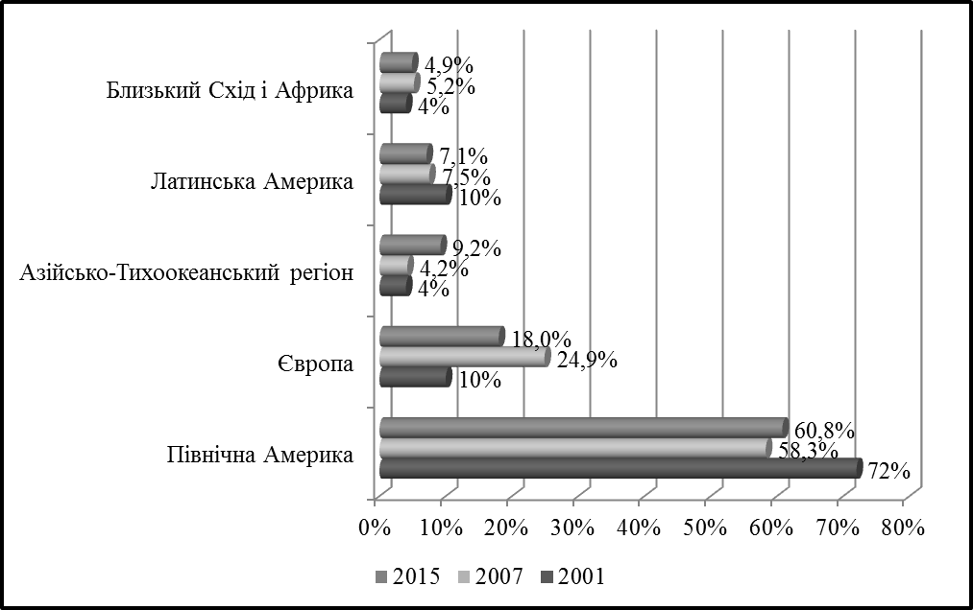
Рис. 1. Регіональна структура світового ринку бізнес-авіації в 2001, 2007 та 2015 роках, (%).
Примітка. Побудовано автором за даними Національної асоціації ділової авіації (NBAA).

Але за останні роки, а саме 2015 рік у порівнянні з 2014 роком відбулося зростання частки країн Північної Америки, а саме США у загальній структурі світового ринку ділових авіаперевезень, що пов’язано з загальносвітовими тенденціями, а саме відновленням економіки США та ростом курсу долара по відношенню до інших валют.
За даними Bloomberg, ринок ділової авіації в найближчі десять років скоротився вперше з 2009 року, повідомляє з посиланням на щорічне опитування виробника авіоніки і двигунів для бізнес-джетів Honeywell International Inc. Як сказано в дослідженні, сукупна вартість замовлених на період до 2025 року бізнес-джетів складе 270 млрд. дол. США, що на 3,6% менше, ніж очікувалося в аналогічному дослідженні рік тому. Поставки літаків в кількісному вираженні впадуть на 2,6% - до 9,2 тис. апаратів [9].
Падіння відображає слабкість економік країн БРІК - Бразилії, Росії, Індії та Китаю, а також вплив політичних конфліктів на Близькому Сході та в Африці. Особливо сильно виявився підірваний попит на приватні літаки в Азії - в зв'язку з уповільненням темпів зростання економіки Китаю.
Лідируючі позиції у розвитку бізнес-авіації в світі займає США. На частку США в 2015 році припадає 45,4%. Для координації діяльності на ринку бізнес-авіації в США була створена Національна Асоціація Ділової Авіації (NBAA), яка об'єднує власників та експлуатантів літаків бізнес-авіації. На сьогоднішній день в США нараховується близько 12 051 бізнес-джет, близько 6000 з них входять у NBAA. Сукупний парк літаків і вертольотів членів NBAA перевищує 8000 машин [6].
З аналізу складу членів асоціації можна зробити висновки про те, в яких галузях економіки ділова авіація має найбільший попит. Основну частину, близько третини власників, складають виробники. Інша третина припадає на підприємства обслуговуючого сектора: банки, страхові компанії і торговців нерухомістю. Такий розподіл цілком зрозумілий. Великі виробники, чиє виробництво формує економічну структуру всієї держави, а часто виходить і за її межі, гостро потребують швидкого переміщення, що робить вигідним використання ділових літаків. Те ж стосується і другої групи експлуатантів бізнес-авіації. Банки, страхові компанії та торговці нерухомістю, як правило, акумулюють великі кошти і при цьому сфера їх діяльності поширюється далеко за межі одного регіону країни і держави в цілому.
В сучасних умовах глобалізаційних та інтеграційних процесів бізнес-авіація є важливою складовою європейської економіки, як з точки зору виробництва бізнес-джетів, так і з точки зору послуг, що надаються галуззю. За даними Gama General Aviation Statistical Data Book and 2016 Industry Outlook щорічний внесок бізнес-авіації в економіку країн Європи складає близько 20 млрд. дол. США [3, с.47].
Європейська асоціація ділової авіації EBAY опублікувала звіт про активність ділової авіації в 2015 році. Загальна річна активність бізнес-авіації в Європі в річному численні знизилася на 0,6%, що еквівалентно скороченню трафіку на 4866 рейсів. На відміну від багатьох європейських країн, де число приватних рейсів знижується, Латвія показала впевнене зростання обсягів бізнес-авіації. Скоротилися приватні перевезення в Росії майже на 30%, Україні - на 28,5%, Словаччини - на 20,5% [8], (рис. 2.):

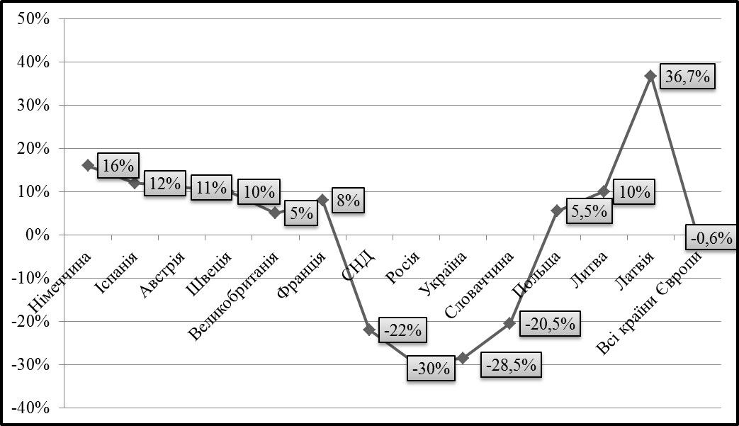
Рис. 2. Темпи зростання/спадання активності бізнес-авіації у Європі в 2015 році, (%).
Примітка. Побудовано автором за даними Європейської асоціації ділової авіації (EBAА).

Латвія випередила всі країни Європи, які можуть похвалитися збільшенням обсягів бізнес-рейсів: Польщу з 5,5%, Францію з 8%, Литву і Швецію з 10% приросту. У Латвії обсяги бізнес-авіації зросли на 36,7%. Таке високе зростання пов'язують з відкриттям в Ризі центру бізнес-авіації FBO. Тут вдалося надати відмінний сервіс для бізнес-авіації, яка чутливо реагує на рівень інфраструктури і якість послуг. Важливо, що витрати на обслуговування влаштовують клієнтів, а сервіс відповідає цінам. Центру вдається зберегти існуючий рівень цін, на відміну від деяких інших аеропортів, що знизили вартість своїх послуг.
Відкриття центру FBO RIGA призвело до того, що ризький аеропорт перемістився на 17-е місце з 45-го в рейтингу завантажених європейських портів бізнес-авіації. Тепер він випередив Франкфурт, Манчестер, Дюссельдорф, аеропорт Шенефельд в Берліні [9].
За підсумками 2015 року активність бізнес-джетів, що виконують 60% всіх рейсів бізнес-авіації в впала на 2,5%. Сукупна активність ділової авіації показала стійке зростання на більшій частині Західної Європи, особливо в Німеччині. Також сильний річне зростання активності спостерігався в Іспанії, Австрії, Швеції.
У той же час у Великобританії і Франції зафіксовано скромне зростання, що, тим не менш, зміцнило невелике відновлення активності в 2015 році. Внутрішні європейські рейси протягом року зросли на 1%. Однак рейси в Південній і Східній Європі, як і раніше трохи знижуються, а трафік ділової авіації з СНД впав на 22%. Рейси між Європою і Африкою впали на 9% в 2015 році [8].
У європейських бізнес-аеропортах в 2015 році спостерігалося як спадання так і зростання трафіку. Різке падіння кількості відправлень пасажирів ділової авіації відмічається в Москві (-24,8%), що пов’язано з санкціями проти Росії, в Істамбулі (-23,7%), що пов’язано зі зменшенням кількості російських туристів до Туреччини, також Женева та Ніца (-19% та -18,8% відповідно), [8], (рис. 3.):

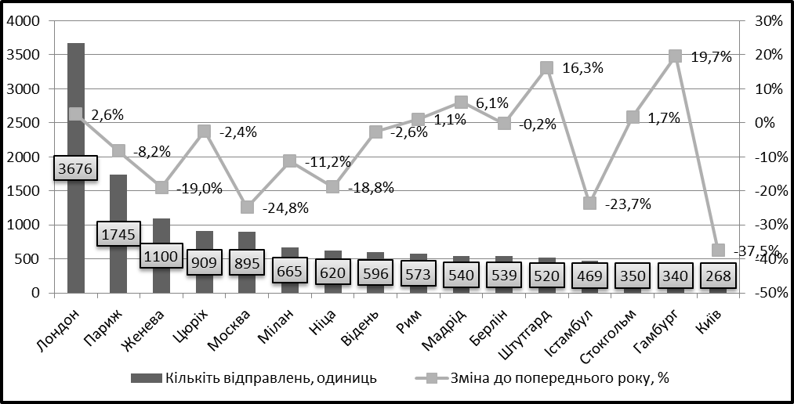
Рис. 3. Кількість відправлень пасажирів літаками бізнес-авіації з головних аеропортів Європи в 2015 році та їх зміна до попереднього року, (одиниць/%).
Примітка. Побудовано автором за даними Європейської асоціації ділової авіації (EBAА).

Різке падіння ділових вильотів з Києва (на -37%) пов’язано зі складною економічною та політичною ситуацією в Україні. Але в деяких аеропортах Європи відмічається різке збільшення трафіку, особливо в аеропортах Німеччини та Іспанії.
Ділові перевезення в Європі вже давно стали самостійним сегментом, і з року в рік інфраструктура для обслуговування бізнес-рейсів стає все більш адаптованою під приватних клієнтів. При цьому тип повітряного судна все частіше взагалі не має ніякого значення. Зараз в Старому Світі експлуатуються більше 3000 приватних літаків (так чи інакше відповідних під назву «бізнес-джет», наприклад «BizavNews»), ще 300 літаків належать операторам [10].
Європейський трафік сильно залежить від сезону, і є ряд регіонів, які роблять «річний план» протягом трьох-чотирьох місяців. Як приклад, іспанські/італійські Ібіца або Олбія, або ж традиційно «зимові» Самедан, Шамбері або Сіон. У разі прильоту в ці аеропорти краще зайнятися плануванням своєї подорожі заздалегідь, особливо якщо актуальне питання паркінгу повітряного судна. Однак в переважній кількості європейських аеропортів спостерігається досить стабільний попит на польоти на протязі всього календарного року.
Консалтингова компанія Skytrax оприлюднила результати щорічної премії World Airport Awards, які включають список кращих аеропортів Європи, передає The Independent. Щорічні рейтинги Skytrax грунтуються на враженнях, отриманих від більш, ніж 13 мільйонів польотів з 106 країн. В опитування були включені більш, ніж 550 аеропортів. При цьому до уваги бралися 39 сервісних та експлуатаційних параметрів.
В першу десятку, в ході опитування, були включені аеропорти Мюнхена (MUC), Цюріха (ZRH), аеропорт Хітроу в Лондоні (LHR), аеропорт Франкфурта (FRA), аеропорт Сіпхол в Амстердамі (AMS), аеропорти в Гельсінкі (HEL) і в Копенгагені (CPH), аеропорт Кельн-Бонн (CGN), аеропорт Ель-Прат в Барселоні (BCN) і міжнародний аеропорт у Відні (VIE), [12].
Самим відвідуваним, за даними PrivateFly, в 2015 році став паризький Ле-Бурже, через який відбулося понад 50 000 рейсів. Лондонські аеропорти сумарно обслужили 82 946 рейсів. Найпопулярнішим напрямком 2015 року можна сміливо назвати Париж-Женева. А ось Ніцца, вірніше Nice Cote d'Azur, трохи знизив кількість рейсів і опустився на третє місце, поступившись Женеві. Причиною став різкий відтік російських клієнтів, пов’язаних з санкціями ЄС [12].
Найбільше європейське видання European Business Air News підбило підсумки щорічного опитування серед операторів і власників приватних повітряних суден. Метою дослідження було складання рейтингу кращих, на думку респондентів, FBO в Європі. Жодна з країн на колишньому пострадянському простору не ввійшла в опитування.
Основні критерії, за якими оцінювалася робота FBO, - зручність, комфорт, цінова політика, наявність повного спектру послуг і завантаженість аеропорту. Європейські оператори у своїх анкетах також назвали плюсами наявність в FBO декількох провайдерів, що надають однотипні послуги, що безпосередньо впливає на їх вартість.
В 2015 році перше місце зайняв Rizon Jet UK і його FBO Лондон (Biggin Hill), так як і минулому році. Але найбільша кількість FBO у рейтингу традиційно належить Universal Aviation [9], (табл. 1):
Таблиця 1
Рейтинг найкращих FBO в Європі в 2015 році
Місце | FBO | Місце знаходження
 |  | London (Biggin Hill)
  Rizon Jet UK
 |  | Olbia (Costa Smeralda)
  Eccelsa Aviation
 | Universal Aviation UK - Stansted | London (Stansted)
 | Roskilde Executive Handling | Copenhagen (Roskilde)
 | Grafair Jet Center | Stockholm (Bromma)
 | Universal Aviation France - Paris | Paris (Le Bourget)
 | Cannes Handling | Cannes (Mandelieu)
 | Service People | Hamburg
 | Mallorcair | Palma de Mallorca
 | Universal Aviation Ireland - Dublin | Dublin International
 | Universal Aviation Greece - Athens | Athens International
 | ExecuJet Europe | Zurich
 | Universal Aviation Italy - Rome | Rome (Ciampino)
 | Universal Aviation Italy - Milan Linate | Milan (Linate)
 | Dassault Falcon Service | Paris (Le Bourget)
 | KLM Jet Center Amsterdam | Amsterdam (Schiphol)
 | TAG Farnborough Airport | Farnborough
 | Ibizair | Ibiza
 | Signature Flight Support Terminal 1 | Paris (Le Bourget)
 | Landmark Aviation | Paris (Le Bourget)
Примітка. Складено автором за даними WINGX Business Aviation Monitor.

В Європі бізнес-авіація зосереджена в шістьох державах, кожна з яких має більш ніж 5 % (100 бізнес-рейсів в день) бізнес-відправлень. Німеччина та Франція складають третину всієї бізнес-авіації [8].
Загальна кількість ділових перевезень в кожній країні за 1 день різна. Такий розподіл говорить про те, що кількість ділових перевезень залежить від рівня розвитку держави, а також сконцентрованості в державі потужного виробництва, фінансових центрів та інше.
За інтенсивністю ділових перевезень країни можна розподіли на три групи:
- високоінтенсивні (від 100 перевезень в день). До цієї групи входять: Франція, Німеччина, Великобританія, Італія, Швейцарія, Іспанія;
- середньоінтенсивні (від 50 до 100 перевезень в день). До цієї групи входять: Австрія, Норвегія, Швеція, Бельгія, Нідерланди;
- малоінтенсивні (до 50 перевезень в день). До цієї групи входять всі інші країни Європи [3, с.43].
Перспективи розвитку ринку ділової авіації на найближчі роки оцінюються як досить позитивні. Для такого оптимізму існують вагомі підстави. У наш час ринок бізнес-авіації досяг таких обсягів і темпів зростання, яких ніколи ще не спостерігалося в історії.
Виділяють кілька важливих факторів, що визначають нинішню ситуацію бізнес-авіації на ринку, а саме:
- зростання корпоративних прибутків по всьому світі. Простежується чітка залежність зростання поставок бізнес-джетів від зростання прибутків корпорацій, що сприяє складання більш точних прогнозів на майбутнє;
- інтеграція та глобалізації бізнесу. Зокрема, перенесення трудомістких виробництв із США в країни, що розвиваються вимагає високого ступеня інтеграції, і тут переваги бізнес - авіації стають просто необхідними. Схожі процеси спостерігаються і в Європі - західноєвропейський бізнес активно освоює Східну Європу, де інфраструктура громадського транспорту розвинена в набагато меншій мірі, що викликає зростаючий попит на послуги ділової авіації. Частка європейського парку бізнес-джетів виросла з 10% у 2001 р. до 16% у 2014;
  - економічний розвиток ринків країн, що розвиваються, зростаючі товарні ціни постійно стимулюють розвиток бізнес - авіації в цих регіонах;
  - програма пайового володіння літаком також надає стимулюючу дію на розвиток ринку, так як робить володіння бізнес - джетом більш доступним [10].
Основною перевагою на стрімко зростаючому ринку ділових перевезень серед конкурентів є цінова політика кожної авіакомпанії, яка надає дані послуги. Світові авіакомпанії (наприклад, NetJets) – лідери для спрощення підрахунку встановлюють ціну, розбиваючи географічний сектор на зони в залежності від дальності перельоту (див. Табл. 2). Зона вираховується від пункту відправлення. Наприклад, від аеропорту Праги до аеропорту Франкфурта – це зона 0, а від аеропорту Праги до Борисполя – зона 8 [5]:
Таблиця 2
Розподіл вартості ділового авіаперевезення в авіакомпанії NetJets
Зони | Відстань,  милях | Вартість перельоту «туди-назад»,  дол. США | Вартість однієї милі,  дол. США
зона 0 | до 300 | 9384 | 15,54
зона 1 | 301 - 350 | 11016 | 15,74
зона 2 | 351 - 400 | 12104 | 15,13
зона 3 | 401 - 450 | 12648 | 14,05
зона 4 | 451 - 500 | 12920 | 12,92
зона 5 | 501– 550 | 13600 | 12,36
зона 6 | 551 – 600 | 14280 | 11,90
зона 7 | 601 - 650 | 15096 | 11,62
зона 8 | 651 – 700 | 16048 | 11,46
зона 9 | 701 – 750 | 17200 | 11,47
зона 10 | 751 – 800 | 17816 | 11,13
зона 11 | 801 – 850 | 18768 | 11,04
зона 12 | 851 – 900 | 19720 | 11,00
зона 13 | 901 – 950 | 21488 | 11,31
зона 14 | 951 - 1000 | 23392 | 11,69
Примітка. Складено автором за даними компанії NetJets.

За даними Національної асоціації ділової авіації (NBAA) прогнозується з 2015 по 2025 рр. до 9200 поставок нових літаків бізнес-класу вартістю 270 млрд. дол. США. Оператори планують замінити 23% своїх флотів в найближчі п'ять років. На європейські та бразильські закупівлі припадає до 46% п'ятирічних нових планів покупки [6].
Приблизно 59% прогнозованого попиту припадає на північноамериканських операторів. Нові плани придбання літаків в Північній Америці як і раніше є значними, враховуючи загальний розмір регіону. Загальна частка світового попиту протягом найближчих п'яти років в країнах Азійсько-Тихоокеанського регіону становить близько 3 відсотків [6], (рис. 4.):

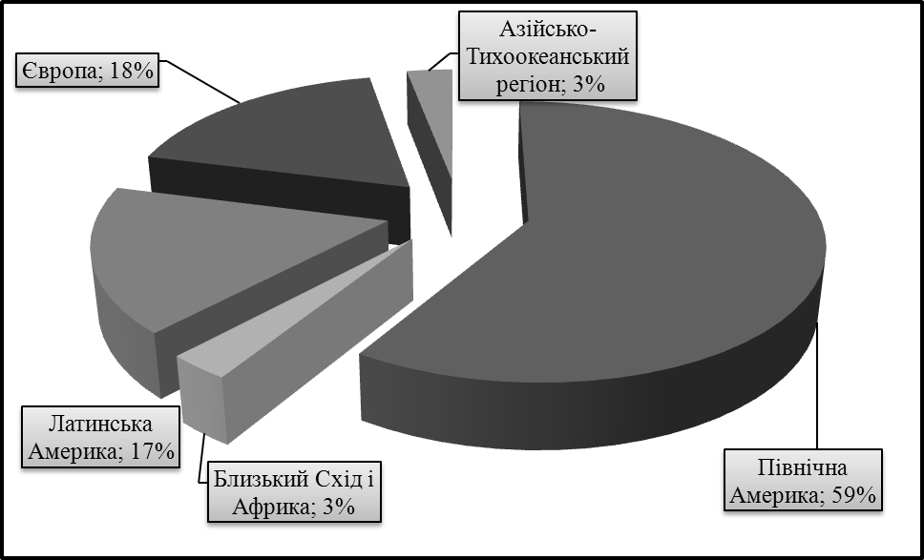
Рис. 4. П'ятирічний глобальний попит на бізнес-джети за регіонами світу, (%).
Примітка. Побудовано автором за даними Національної асоціації ділової авіації (NBAA).
Частка прогнозованого п'ятирічного глобального попиту пов'язане з Близьким Сходом і Африкою опуститься нижче свого історичного діапазоні від 4 до 7 відсотків у цьому році і становитиме 3%. Частка Латинської Америки в загальному обсязі прогнозованого попиту має відносно стійкий у порівнянні з роком характер і складає 17%. Європейська частка оцінки глобального попиту п'ятирічного також повернувся відповідно до норм в 18 відсотків [6].
Разом з тим, авіаційний ринок Близького Сходу успішно розвивається, і сегмент ділової авіації - не виняток. За прогнозами MEBAA, до 2020 року кількість бізнес-джетів в регіоні збільшиться з 500 до 1375, а обсяг ринку ділової авіації досягне 1,3 млрд. дол. США. З 2014 року кількість льотних годин бізнес-джетів всьому регіону виросло вже більш ніж на 12%.
Враховуючи прогнози зростання ВВП на 3,8% у найближчі 20 років, Близький Схід залишається перспективним ринком для розвитку ділової авіації. Цьому свідчить і успішна діяльність дочірніх підприємств найбільших авіаперевізників: Emirates Виконавчі у авіакомпанії Emirates, Qatar Executive у Qatar Airways і Саудівської приватної авіації у Саудівської Airlines. Зростаючий попит на послуги бізнес-авіації стимулює появу в регіоні нових моделей бізнесу. Наприклад, X-Jet, планує запропонувати приватним власникам бізнес-джетів повний комплекс послуг з підтримки літаків за фіксовану плату на рік [4].
Висновки. Довгострокові макро-тенденції, які підтримують попит на бізнес-джети, залишаються в силі. Зростання світової економіки бізнес-авіації буде надавати структурних і регуляторних реформ, довгострокового економічного зростання та інновацій авіаційної техніки.
Характерні риси сучасного ринку полягають у наступних основних моментах [10]:
  - великий вплив на зростання ринку з боку компаній, що працюють в рамках програми пайової володіння. Завдяки значним обсягам закупівель, вони мають можливість зниження вартості бізнес-джетів у виробників;
  - виробники приділяють велику увагу ціновій політиці, роблячи ставку на прагматичний підхід до позиціонування своїх моделей і маркетингу;
  - багато нових конкурентів, що з'являються на ринку, намагаються вийти на нього, використовуючи самий нижній сегмент - клас надлегких літаків;
  - практична відсутність принципово нових моделей у лінійках виробників - в основному, нові моделі являють собою допрацьовані версії вже випробуваних моделей. Це викликано обережністю з боку виробників до витрат на розробку нових моделей.
Таким чином ринок бізнес – авіації зростає у всьому світі великими темпами. Більшість світових аналітиків вважають, що ринок бізнес-авіації чекає подальше зростання протягом найближчих 10 років. Основними факторами, які активно впливають на сучасний розвиток ділової авіації в світі, є зростання корпоративних прибутків, інтеграція і глобалізація бізнесу, економічний розвиток ринків країн. Намітився прогрес і в розвитку програми пайового володіння літаком, що робить використання бізнес-джетів більш доступним.

Література

- Гаврилко Т.О., Побоченко Л.М. Масштаби розвитку та структура світового ринку бізнес-авіації в умовах глобальних трансформацій // Актуальні проблеми економіки. – 2015.– №7(169). – С. 65-71.
- Побоченко Л.М., Чиженко І.О. Розвиток ділової авіації в Україні на прикладі авіакомпанії «Аеростар» // Україна і світ: перспективи та стратегії розвитку: електронний збірник наукових праць. – Київ: НН ІМВ НАУ, 2016. – № 1. – С. 45-57.
- Хлопіна-Квіч О.І., Венчурне фінансування розвитку ділової авіації. Технологический аудит и резервы производства — № 2/2(10), 2013. –С.43-45.
- Global Market Forecast 2015-2030 [Electronic resource]. France: Airbus, 2016. - Mode of access: http://www.airbus.com.
- General Aviation Statistical Databook and 2016 Industry Outlook [Electronic resource]. - Mode of access: http://www.gama.com.
- Офiцiйний cайт Національної Асоціації Ділової Авіації (NBAA) [Електронний ресурс] – Режим доступу: http://www.nbaa.org.
- Офіційний сайт Асоціації виробників авіації загального призначення (GAMA) [Електронний ресурс] – Режим доступу: http://www.gama.in.ua.
- Офiцiйний cайт Європейської асоціації ділової авіації (EBAA) [Електронний ресурс] – Режим доступу: http://www.eввa.europa.eu .
- Офіцiйний сaйт Всесвітня асоціації ділової авіації (GBTA) [Електронний ресурс] – Режим доступу: http://www.gbta.org.
- Офіційний сайт «Новини авіації» [Електронний ресурс] – Режим доступу: http:// www.avianews.com.
- Офіційний сайт Асоціації виробників авіації загального призначення (GAMA) [Електронний ресурс] – Режим доступу: http://www.gama.
- Офiцiйний cайт Європейcької конференцiї цивiльної авіації [Електронний ресурс] – Режим доступу: http://www.ecac-ceac.org.

